1. | Наименование проекта | Развитие способностей музыкально одаренных детей.
2. | Наименование организации | Государственное учреждение образования «Комсеничский учебно-педагогический комплекс детский сад-средняя школа».
3. | Физический и юридический адрес организации, телефон, факс, e-mail | 213184, Республика Беларусь, Могилевская область, Круглянский район, агрогородок Комсеничи, переулок Школьный, дом 1,  телефон: +375223473573  e-mail: komsenichi@krugloe.gov.by
4. | Инофрмация об организации | Комсеничская общеобразовательная школа функционирует c 1983 года. В 2009 году переименована в государственное учреждение образования «Комсеничский учебно-педагогический комплекс детский сад-средняя школа». Миссия учреждения: развитие творческих способностей обучающихся, воспитание достойных граждан и патриотов Отечества.  На 01.09.2020 года в учреждении обучается 99 учащихся и 21 воспитанник дошкольного учреждения.  С 1987 года обучающиеся занимаются в филиале государственного учреждения образования «Круглянская детская школа искусств» агрогородка Комсеничи (отделения баян, скрипка), постоянно являются участниками и победителями районных, областных музыкальных конкурсов. Выпускники филиала продолжают обучение в средне-специальных, высших музыкальных учреждениях республики.
5. | Руководитель организации | Учаева Лилия Михайловна, директор государственного учреждения образования «Комсеничский учебно-педагогический комплекс детский сад-средняя школа», телефоны +375336265284, +375223473588.
6. | Менеджер проекта | Глухова Людмила Ивановна, педагог-организатор государственного учреждения образования «Комсеничский учебно-педагогический комплекс детский сад-средняя школа», телефон +375203265296.
7. | Прежняя помощь, полученная от других иностранных источников | Не предоставлялась
8. | Требуемая сумма | 10 000 доллоров США.
9. | Софинансирование | 1 000 доллоров США, внебюджетная деятельность учреждения образования, средства бюджета района.
10. | Срок проекта | 2022-2023
11. | Цель проекта | Создание условий для развития у детей музыкальных способностей, вокальных данных через совершенствование материально-технической базы учреждения.
12. | Задачи проекта | 1.Выявление и раскрытие творческого потенциала обучающихся.  2. Создание условий для совершенствования музыкальных способностей, вокальных данных детей.  3. Развитие сценической культуры обучающихся.  4. Укрепление материально-технической базы учреждения.
13. | Детальное описание деятельности в рамках проекта в соотвествии с поставленными задачами | Мероприятия в рамках проекта:  1. Оборудование кабинета для занятий музыкой и вокалом в учреждении.  2. Приобретение музыкальных инструментов, оборудования для организации занятий с обучающимися:  -баян ученический «Тула – 210» – 5 шт.    Оборудование рабочего места педагога, ответственного за данное направление деятельности:  -колонки Soundking KG-12 – 2 шт.  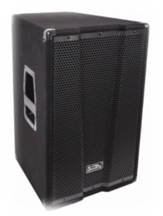  -стойки для колонок Soundking DB057B– 2 шт  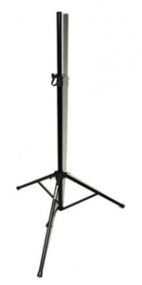  - пульт Soundcraft EFX -1 шт  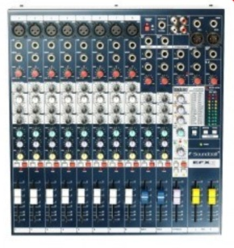  - микрофон Shure SV100-A – 2 шт    - стоки для микрофона Eltronic SPS-503M – 2 шт  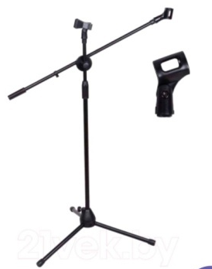  - рабочая станция YAMAHA MONTAGE6;  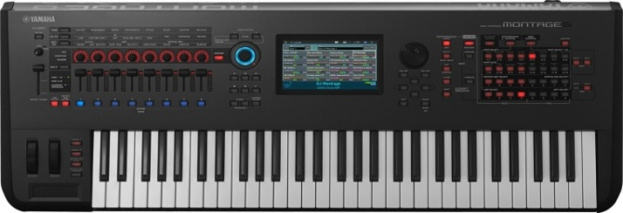  3. Создание вокально-инструментальной группы обучающихся.  Целевая группа: педагоги государственного учреждения образования «Комсеничский учебно-педагогический комплекс детский сад-средняя школа», филиала государственного учреждения образования «Круглянская детская школа искусств» агрогородка Комсеничи, обучающиеся государственного учреждения образования ««Комсеничский учебно-педагогический комплекс детский сад-средняя школа» (25 человек)  Ожидаемые результаты: развитие музыкальных способностей, вокальных данных детей, ориентация на получение музыкального образования.
14. | Обоснование проекта | На протяжении большого количества лет обучающиеся занимаются в филиале государственного учреждения образования «Круглянская детская школа искусств» агрогородка Комсеничи, где приобретают навыки игры на музыкальных инструментах (баян, скрипка). В государственном учреждении образования «Комсеничский учебно-педагогический комплекс детский сад-средняя школа» учебный предмет «Музыка» изучается в I-IVклассах. В процессе преподавания данного предмета выявляются обучающиеся, имеющие вокальные данные. В учреждении работает педагог-организатор, имеющий музыкальное образование. Для развития музыкальных способностей детей, вокальных данных недостаточно музыкальных инструментов, оборудования для организации занятий с данной категорией детей.
15. | Деятельность после окончания проекта | После окончания проекта обучающиеся получат возможность развивать музыкальные способности, вокальные данные в учреждении образования, что в значительной степени будет способствовать ориентации детей на получение музыкального образования.  Обобщение опыта: выпуск информационных буклетов, размещение информации на сайте учреждения образования, публикации в СМИ.
16. | Бюджет проекта | 11 000 доллоров США.

1. | Project name | Development of the abilities of musically gifted children.
2. | Organization name | State educational institution "Komsenichsky educational and pedagogical complex kindergarten-secondary school."
3. | Physical and legal address of the organization, phone, fax, e-mail | 213184, Republic of Belarus, Mogilev region, Kruglyansky district, agricultural town Komsenichi, Shkolny lane, building 1,  phone: +375223473573  e-mail: komsenichi@krugloe.gov.by
4. | Information about the organization | The Komsenichskaya secondary school has been operating since 1983. In 2009, it was renamed into the state educational institution "Komsenichsky educational and pedagogical complex kindergarten-secondary school". The mission of the institution: the development of the creative abilities of students, the education of worthy citizens and patriots of the Fatherland.  As of 01.09.2020, 99 students and 21 pupils of a preschool institution are studying at the institution. Since 1987, students have been studying at the branch of the state educational institution "Kruglyanskaya Children's School of Arts" in the agricultural town of Komsenichi (branches of accordion, violin), are constantly participants and winners of regional, regional music competitions. The graduates of the branch continue their studies in specialized secondary, higher musical institutions of the republic.
5. | Head of organisation | Uchaeva Lilia Mikhailovna, Director of the State Educational Institution "Komsenichsky educational and pedagogical complex kindergarten-secondary school", phones +375336265284, +375223473588.
6. | Project manager | Glukhova Lyudmila Ivanovna, teacher-organizer of the state educational institution "Komsenichsky educational and pedagogical complex kindergarten-secondary school", phone +375203265296.
7. | Previous financing received from other foreign sources | Wasn’t awarded
8. | Required amount | 10,000 US dollars.
9. | Co-financing | 1,000 US dollars, extra-budgetary activities of the educational institution, district budget funds.
10. | Project duration | 2022 – 2023
11. | Project aim | Creating conditions for the development of children's musical abilities, vocal data through the improvement of the material and technical base of the institution.
12. | Project objectives | 1. Identification and disclosure of the creative potential of students.  2. Creating conditions for improving musical abilities, vocal abilities of children.  3. Development of students' stage culture.  4. Strengthening the material and technical base of the institution.
13. | Detailed description of the project activities in accordance with the objectives | Project activities:  1. Equipment of the office for music and vocal lessons in the institution.  2. Purchase of musical instruments, equipment for organizing classes with students:  -student accordion "Tula - 210" - 5 pcs.  Equipment of the workplace of the teacher responsible for this area of activity:  -Soundking KG-12 speakers - 2 pcs.  -Soundking DB057B speaker racks – 2 pcs  - Soundcraft EFX remote control - 1 pc  - microphone Shure SV100-A - 2 pcs  - Eltronic SPS-503M microphone drains - 2 pcs  - YAMAHA MONTAGE6 workstation;  3. Creation of a vocal and instrumental group of students.  Target group: teachers of the state educational institution "Komsomichsky educational and pedagogical complex kindergarten-secondary school", branch of the state educational institution "Kruglyanskaya children's School of Arts" agro-town of Komsomichi, students of the state educational institution "Komsomichsky educational and pedagogical complex kindergarten-secondary school" (25 people)  Expected results: development of musical abilities, vocal abilities of children, orientation to music education.
14. | Project background | For a large number of years, students have been studying at the branch of the state educational institution "Kruglyanskaya Children's School of Arts" in the agro-town of Komsenichi, where they acquire the skills of playing musical instruments (accordion, violin). In the state educational institution "Komsomolsk educational and Pedagogical complex kindergarten-secondary school", the subject "Music" is studied in grades I-IV. In the process of teaching this subject, students with vocal abilities are identified. The institution employs a teacher-organizer who has a musical education. For the development of musical abilities of children, vocal data is not enough musical instruments, equipment for organizing classes with this category of children.
15. | Post-project activities | After the end of the project, students will have the opportunity to develop musical abilities, vocal skills in an educational institution, which will greatly contribute to the orientation of children to receive musical education.  Generalization of experience: the release of information booklets, posting information on the educational institution's website, publications in the media.
16. | Project budget | 11,000 US dollars.

